# KE1TH – 200pt (Trần Thanh Tuấn):

* Download file về, ta có 1 file binary gì đó đọc chả hiểu, thử convert qua ascii xem:

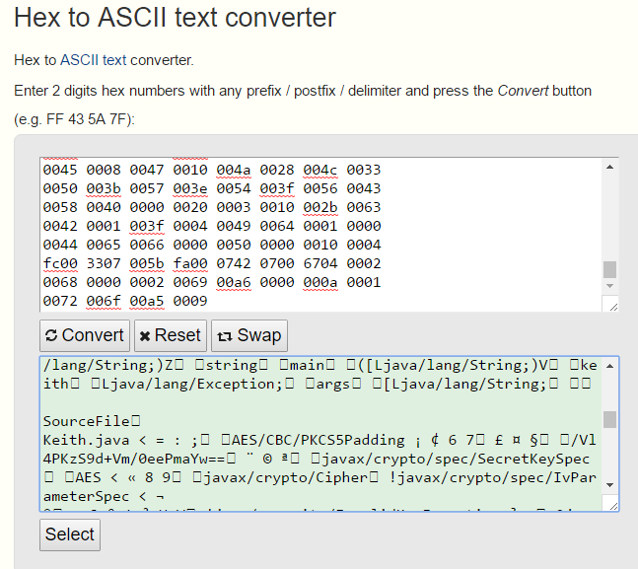

* Ồ thì ra đây là 1 file java đã được complie, xài Java Decompiler ta có được mã nguồn gốc, để ý trên mã nguồn gốc, đây là kết quả cuối cùng của flag đã bị mã hóa, ta cần giải mã cái này:

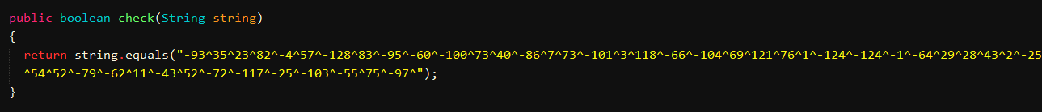

* Còn đây là phần mã hóa:

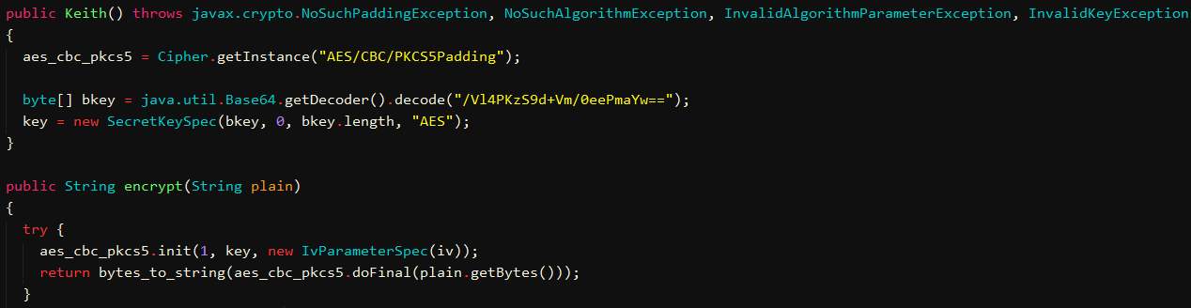

* Tới bước này thì đơn giản rồi, ta tách cái chuỗi kết quả mã hóa cuối cùng ra thành dãy byte (bỏ đấu ^ đi), sau đó viết code java dùng cipher decrypt ngược lại cái dãy byte đó là ra dãy byte ban đầu của flag:

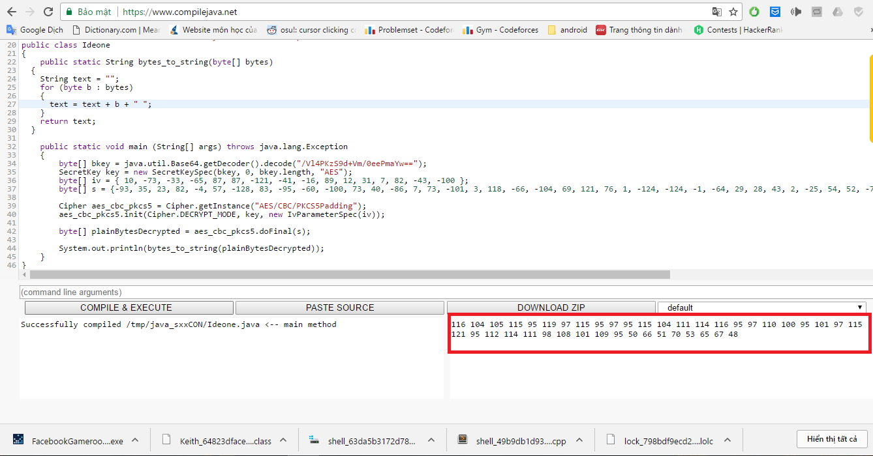

* Dùng convert từ byte sang ascii ta có được flag :

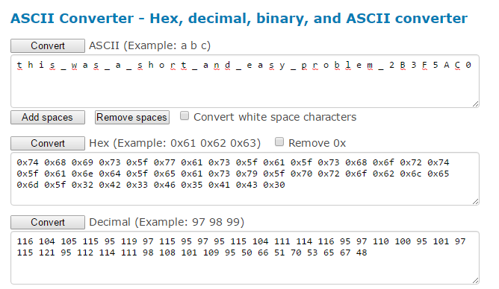

* Flag: “this_was_a_short_and_easy_problem_2B3F5AC0”